LAPORAN BULANAN EKSTRAKURIKULER
PRAMUKA SMKN 13 KOTA BANDUNG

BULAN JUNI TAHUN 2026
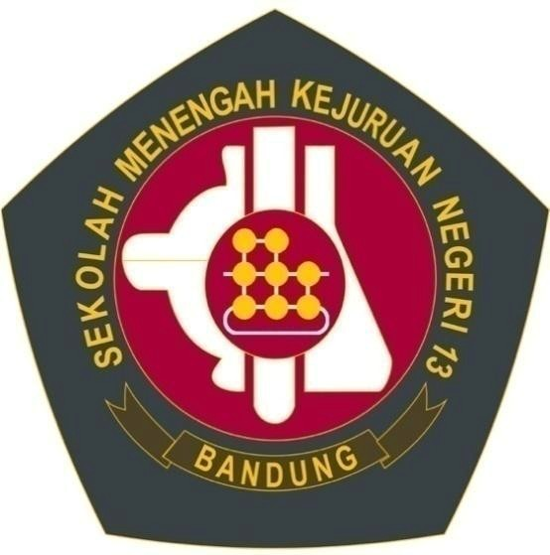


SMK NEGERI 13 KOTA BANDUNG
Jl. Soekarno-Hatta Km. 10 ; Telp/Fax. 022-7318960
Tahun Ajaran 2025 – 2026
DAFTAR HADIR
PELATIH

Bulan Juni 2026

NO | TANGGAL | WAKTU | KETERANGAN MATERI | TTD
1 | 10 Juni 2026 | 16.00 sd.  selesai | Pelantikan Laksana
2 | 11 Juni 2026 | 16.00 sd.  selesai | Pelantikan Laksana
3 | 17 Juni 2026 | 15.15 sd.  selesai | Latihan rutin
4 | 27 Juni 2026 | 08.00 sd.  selesai | Latgab Saka Bhayangkara zona timur

Wakasek Bid. Kesiswaan Pelatih Pramuka

Maya Kusmayanti M, P.d Vicky Umbara, S.Pd

NIP. 198105072010012015 NTA. 09 19 25 830606 00001

DAFTAR HADIR
PUTRA

Nama | Kelas |  | Tanggal
 |  | 10/06/26 | 11/06/26 | 17/06/26 | 27/06/26
Khoerul Zidni Al Ikhsan | X KA 3
Muhammad Rizky Firdaus | X KA 3
Rama Hafizhan Herlangga Irza | X KA 3
Salampessy Firman Chateray | X KA 4
Tubagus Sigit Arif Wibowo | X KA 4
Muhammad Andra Nugraha | X KA 4
Muhammad Beri Albarak | X KA 5
Firman Nurrayyan | X KA 5
Arka Nayaka Rabbani | X KA 5
Faisal Al Fathir | X KA 6
Muhammad Alvin Hardy Nadirul Nurhayan | X KA 6
Zaky Orlando Irawan | X TJKT 1
Rafa Hafizd Muzakki | X TJKT 2
Rendi Ataya Pratama Putra | X TJKT 2
Rangga Mukti Fauzan | X TJKT 2
Andyana Kusnadi | X TJKT 3
Galuh Ramadan | X TJKT 3
Farhan Lutfiansyah | X TJKT 3
Muhammad Fikri Hidayat | X TJKT 3
Arungga Tosanaji Bentzema | X TJKT 3
Rizky Eka Saputra | X PPLG 1
Mochammad Dzikri Maulidina | X PPLG 1
Muji Kusumo Priatmojo | X PPLG 1
Mochamad Dzamar Maulana | X PPLG 2 | ✓
Fadli Taupiq Ramdani | X PPLG 2 |  |  | ✓
Reza Putra Ramadhani | X PPLG 2
Rizky Hidayat | X PPLG 2
Adli Zaidan Al Hakim | X PPLG 2
Adam Arifin | XI TJKT 2
Athar Farizta Hertiady | XI TJKT 2
Muhammad Nabil Saputra | XI TJKT 3
Nabil Akbar Fadhillah | XI PPLG 1 | ✓ | ✓ | ✓
Kevin Timothy | XI TJKT 1
Seno Setiawan | XI TJKT 2

DAFTAR HADIR
PUTRI

Nama | Kelas |  | Tanggal
 |  | 10/06/26 | 11/06/26 | 17/06/26 | 27/06/26
Zulfa Hikmatul Maula | X KA 1
Kania Dwi Oktariani | X KA 2
Intan Puspita Sari | X KA 2
Devina Kaysya | X KA 2
Bunga Aura Nur Hasanah | X KA 3 |  |  | ✓
Jessica Charisma Avrilia Sirait | X KA 3 |  |  | ✓ | ✓
Aiyla Apriliya | X KA 4
Nabila Ingit Sukmawati | X KA 4
Azkira Humairah Sopian | X KA 5
Naifa Lashira Rachman | X KA 5
Kiara Angelia Condoliza | X KA 5
Syeren Azkiya Valencia | X KA 5
Tri Annisa Rahmawati | X KA 5
Indah Fitria H | X KA 5
Siti Rahma Khoirunnisa | X KA 6 |  |  | ✓
Yasmine Kamila Qaisyara | X KA 6
Zifara Letisya | X KA 6
Shafa Athalia Putri Azahra | X TJKT 1
Luthfika Afwa Dhoifi Aziza | X TJKT 1
Khaerunisha Mutuara Rahayu | X TJKT 1
Zifara Letisya | X TJKT 2
Riana Danisa Putri Indrawan | X TJKT 3
Keyla Selvia Azahra | X TJKT 3
Kabsyah Nafisa Fahira | X PPLG 1
Alika Arum Wangi | X PPLG 1
Marsha Dara Devanti | X PPLG 1 |  |  | ✓ | ✓
Shakayla Shahia Rachman | X PPLG 2
Kheira Mahavira Bachrum | X PPLG 2 |  |  | ✓ | ✓
Kirana Aulia Ramadani | XI KA 3
Citra Nabilah | XI KA 5 | ✓ | ✓ | ✓ | ✓
Nasywa Putri Ashari Anwar | XI KA5
Navira Meysabrina | XI KA 5
raisha febriani eka restu putri | XI KA 5
reva putri fakhrurizza | XI KA 6
Aqsha Wahyu Putri Listianto | XII KA6
Dicta Putri Dzulfallah | XII TJKT 3
Destia Dwi Anggraeni | XII PPLG 2
Nazwa Azzahra | XII PPLG 2
Ardah Ayuningtyas | XIII KA 5

LAMPIRAN
DOKUMENTASI KEGIATAN

Kamis, 10 Juni 2026
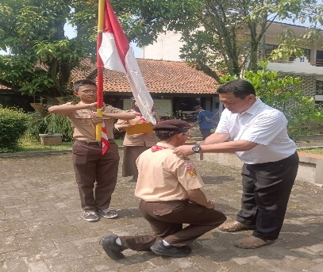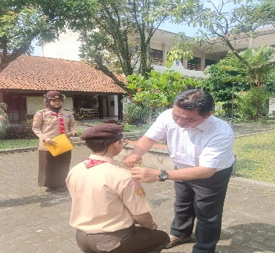
Gambar 1.0 Gambar 1.1

Jumat, 11 Juni 2026
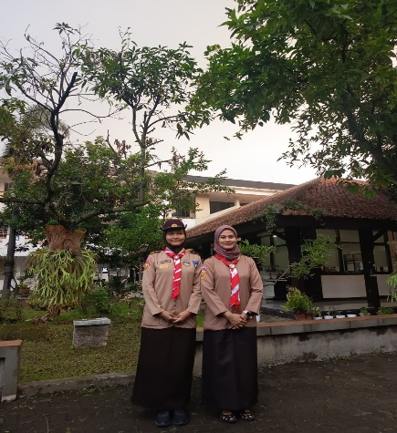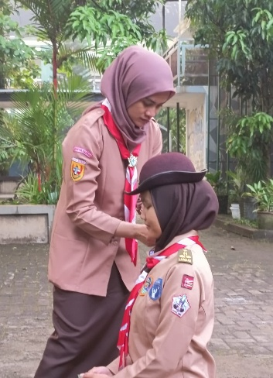

Gambar 2.0 Gambar 2.1

Kamis, 17 Juni 2026
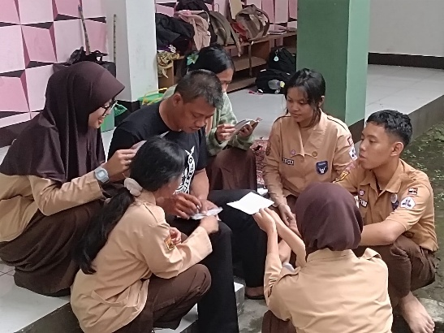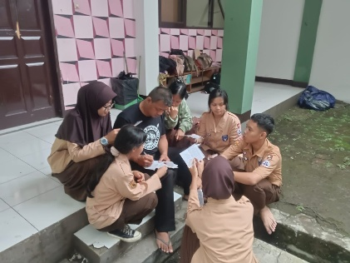

Gambar 3.0 Gambar 3.1

Minggu, 27 Juni 2026
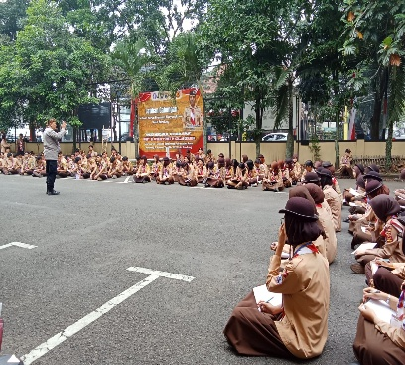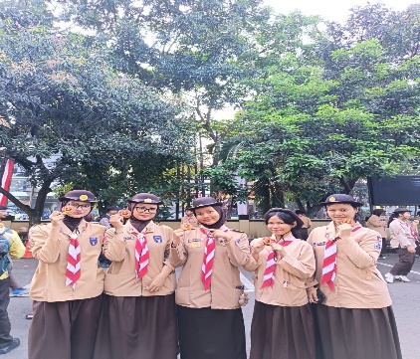

Gambar 4.0 Gambar 4.1

